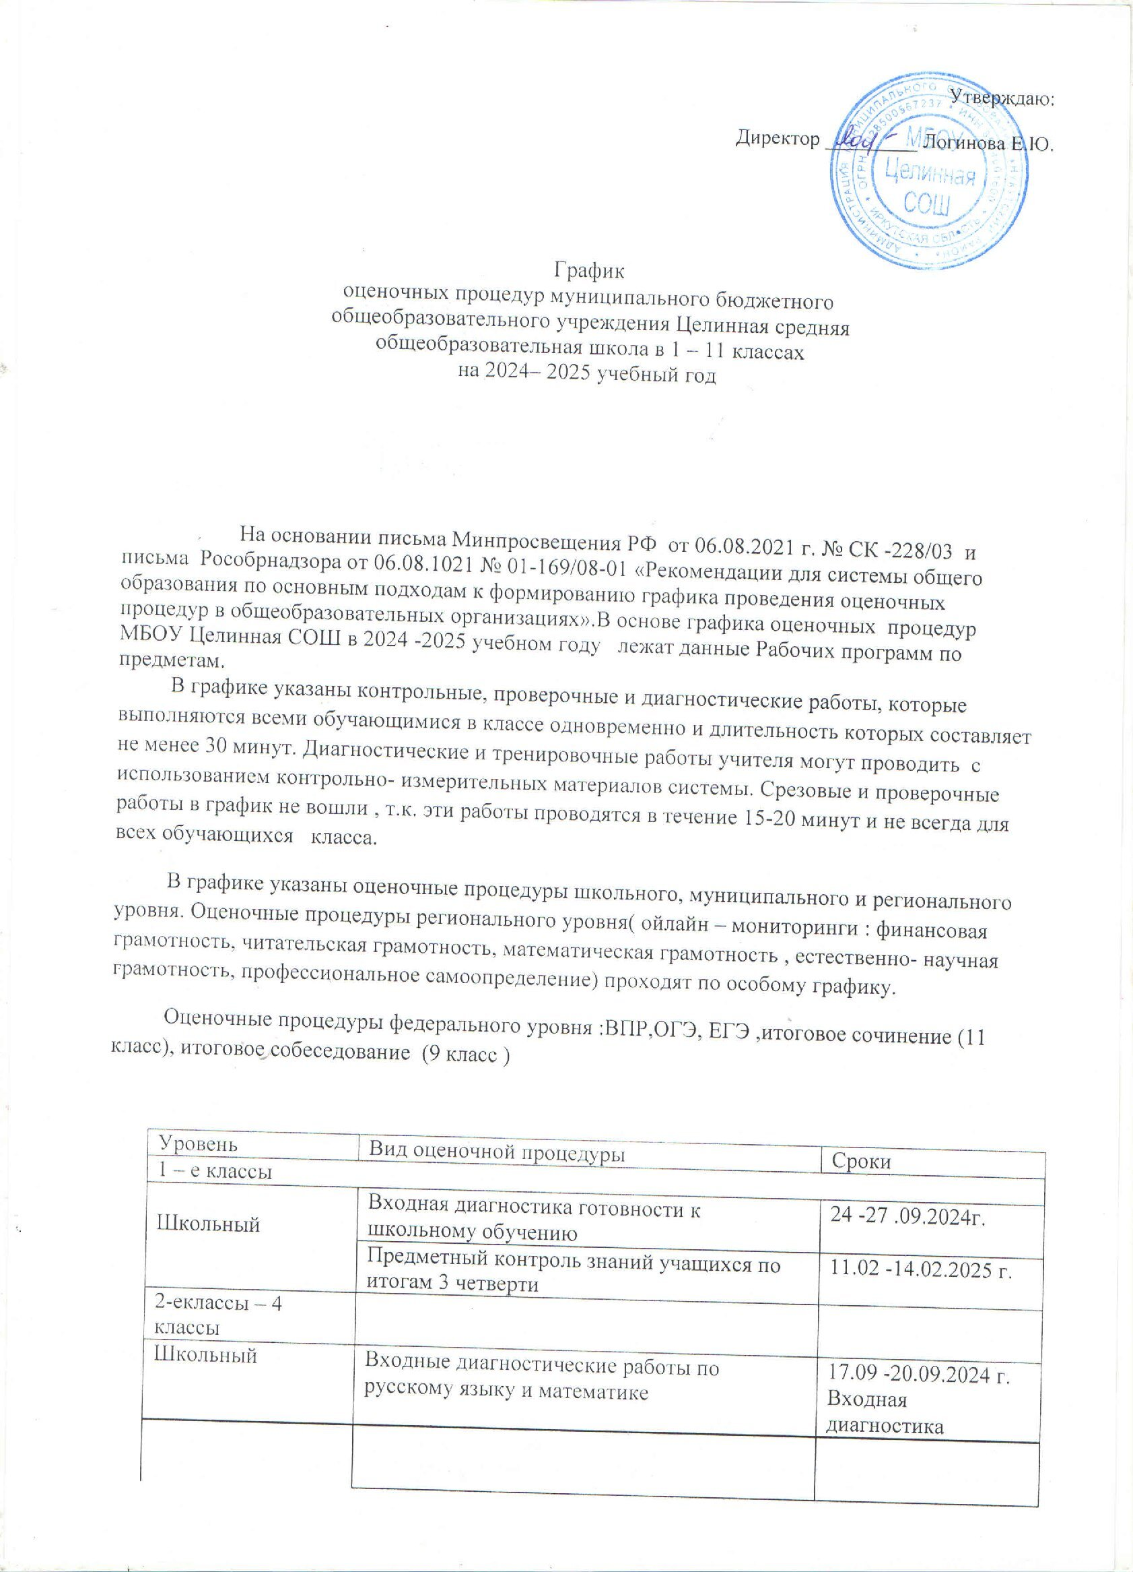

|  |  |  |
| --- | --- | --- |
| Уровень | Вид оценочной процедуры | Сроки |
| 1 – е классы | | |
| Школьный | Входная диагностика готовности к школьному обучению | 24 -27 .09.2024г. |
| Предметный контроль знаний учащихся по итогам 3 четверти | 11.02 -14.02.2025 г. |
| 2-еклассы – 4 классы |  |  |
| Школьный | Входные диагностические работы по русскому языку и математике | 17.09 -20.09.2024 г. Входная диагностика |

|  |  |  |
| --- | --- | --- |
|  |  |  |
| Диктант с грамматическим заданием по русскому языку и контрольная работа по математке | октябрь, декабрь, март 2025 г. |
| Промежуточная аттестация по русскому языку и математике, географии, физической культуре | 29.04.2025г. – 21.05.2025г. |
| Проверка навыков чтения | Сентябрь, октябрь,декабрь, март |
| Федеральный Уровень | ВПР 4 класс, русский язык , математика, окружающий мир | Март,апрель |
| **5-е классы** | | |
| Школьный | Стартовая диагностика по учебным предметам, которые не вынесены на ВПР | Вторая неделя сентября |
| Предметный контроль знаний учащихся по итогам I четверти | Третья–четвертая неделя октября |
| Административный контроль знаний по русскому языку и математике | Октябрь, декабрь, март |
| Промежуточная аттестация по русскому языку и математике | 29.04.2025г. – 27.05.2025г. |
| Муниципальный уровень | Контрольная работа по английскому языку | Апрель 2025г. |
| Федеральный  уровень | ВПР 5 класс, русский язык , математика, окружающий мир, биология, история | Март- апрель 2025 г. |
| **6-е классы** | | |
| Школьный | Стартовая диагностика по учебным предметам, которые не вынесены на ВПР | 24-27. 09. 2024г. |
| Предметный контроль знаний учащихся по итогам I четверти | 22.10-25.10.2024г. |
| Административный контроль знаний по русскому языку и математике | Октябрь, декабрь, март |
| Промежуточная аттестация по русскому языку и математике | 29.04.2025г. – 24.05.2025г. |
|  |  |  |
| Федеральный | Всероссийская проверочная работа по русскому языку | Март- апрель.2025 г. |
| Всероссийская проверочная работа по русскому языку , математике, географии, истории. | Март- апрель.2025 |
| **7-е классы** | | |
| Школьный | Стартовая диагностика по учебным предметам, которые не вынесены на ВПР | 24-27. 09. 2024г. |
| Предметный контроль знаний учащихся по итогам I четверти | Третья–четвертая неделя октября |
| Административный контроль знаний по математике | Октябрь, декабрь, март |
|  | Промежуточная аттестация по русскому языку и математике | 14.05.2025 – 21.05.2025г. |
| Муниципальный уровень | Контрольная работа по английскому языку | Апрель 2025г. |
| Федеральный  уровень | Всероссийская проверочная работа по математике | Март- апрель.2025 |
| Всероссийская проверочная работа по русскому языку | Март- апрель.2025 |
| Всероссийская проверочная работа (по предмету, выбранному случайным образом ФИС ОКО) | Март- апрель.2025 |
| **8-е классы** | | |
| Школьный | Стартовая диагностика по учебным предметам, которые не вынесеных на ВПР | 24-27. 09. 2024г. |
| Предметный контроль знаний учащихся по итогам I четверти | Третья–четвертая неделя октября |
| Административный контроль знаний по математике ,географии | Октябрь, декабрь, март |
|  | Промежуточная аттестация по русскому языку и математике | 14.05.2025 – 21.05.2025г. |
| Федеральный | Всероссийская проверочная работа по математике | Март- апрель.2025 |
| Всероссийская проверочная работа по русскому языку | Март- апрель.2025 |
| Всероссийская проверочная работа по иностр.языку | Март- апрель.2024 |
| Всероссийская проверочная работа (по предмету, выбранному случайным образом ФИС ОКО) | Март- апрель.2025 |
| Всероссийская проверочная работа (по предмету, выбранному случайным образом ФИС ОКО) | Март- апрель.2025 |
| **9-й класс** | | |
| Школьный | Стартовая диагностика по учебным предметам, которые не вынесены на ВПР | 24-27. 09. 2023г. |
| Предметный контроль знаний учащихся по итогам I четверти | Третья–четвертая неделя октября |
| Пробное устное собеседование по русскомуязыку | Первая неделя декабря |
| Административный контроль знаний по русскому языку и математике в форме ОГЭ | Октябрь, февраль |
| Промежуточная аттестация по русскому языку и математике | 14.05.2025 – 21.05.2025г. |
| Тренировочные работы в форме ОГЭ по русскому языку и математике | 15.10.2024г., 22.10.2024г. |
| Региональный | Мониторинг тренировочных работ по ОГЭ по русскому языку, математике | Декабрь 2024,март 2025 г. |
| Федеральный | Итоговое собеседование | 12.02.25 (основной)  12.03.25 (по необходимости)  21.04.25  (по необходимости) |
| **10-й класс** | | |
| Школьный | Стартовые диагностические работы по русскому языку и математике | 24-27. 09. 2024г. |
| Предметный контроль знаний учащихся по итогам I, 2 полугодия | Декабрь, май |
|  | Промежуточная аттестация по русскому языку и математике , истории, химии, ОБЖ | 14.05.2025 – 21.05.2025г. |
| Федеральный  уровень | Всероссийская проверочная работа по физике, географии, биологии | Март- апрель.2025 |
| **11-й класс** | | |
| Школьный | Входные диагностические работы по предметам | 24-27. 09. 2024г. |
| Тренировочное итоговое сочинение | октябрь 2024г. |
| Административные контрольные работы по русскому языку, математике | Вторая–третья неделя декабря |
| Предметный контроль знаний учащихся по итогам I, 2 полугодия по предметам, не вошедших в список предметов по выбору. | Декабрь, апрель |
| Тренировочные работы в форме ЕГЭ по русскому языку и математике | октябрь.2024г., октябрь2024г. |
| Региональный | Мониторинг тренировочных работ по ЕГЭпо русскому языку, математике | Декабрь 2024,март 2025 г. |
| Федеральный | Итоговое сочинение | декабря 2024 г  05.02.25г. (по необходимости)  09.04.25г.  (по необходимости) |